Akıllı Cihaz Proje Ödevi

Nesne Yönlelimli analiz tasarım

Emre muhammet Engin

1-b B181210063

[EMRE.ENGİN1@OGR.SAKARYA.EDU.TR](mailto:EMRE.ENGİN1@OGR.SAKARYA.EDU.TR)

OSMAN PURÇAK

2-A B211210400

[OSMAN.PURCAK1@OGR.SAKARYA.EDU.TR](mailto:OSMAN.PURCAK1@OGR.SAKARYA.EDU.TR)

2022

# İnternet Kullanıcısı Kullanım Durum Diyagramı

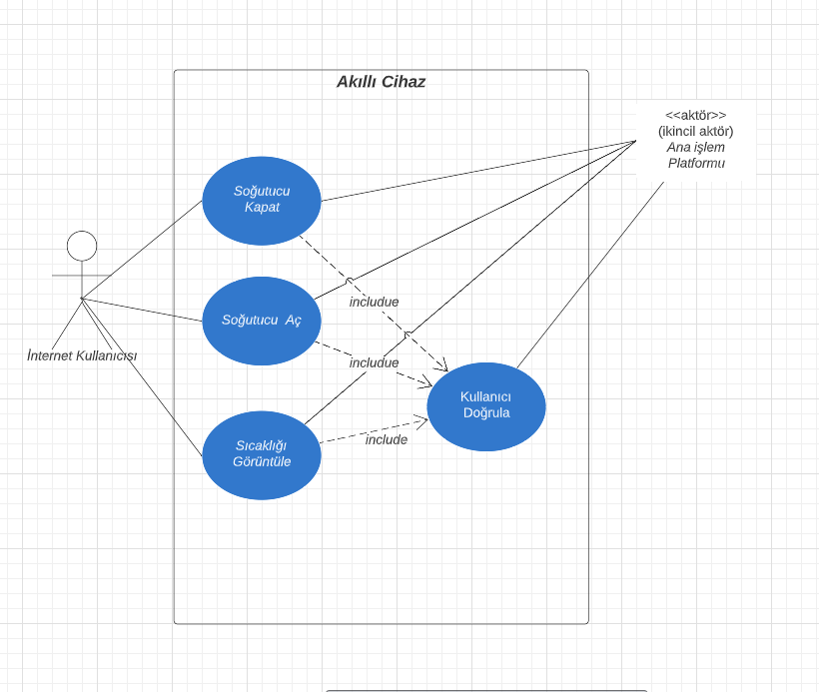

# Kullanım Durumu Ayrıntıları

## 2.1 Sıcaklığın Görüntülenmesi Kullanım Durumu

**Hazırlayan :**  Emre Muhammet Engin

**Sürüm Tarihi :** 10.04.2022

**İlgili Aktörler :** İnternet Kullanıcısı , (ikincil) Ana işlem platformu

**Giriş Koşulu :** İnternet Kullanıcısı Akıllı Cihazı kontrol etmek ister

**Çıkış Koşulu :** İnternet Kullanıcısı Akıllı Cihaz sıcaklık kontrolünü tamamlar

**Özel Gereksinimler :** Sıcaklık yazısı büyük yazılmalı ve renkli olmalı, fahrenheit ve Celsius olarak gösterilmeli.

**Olay Akışı**

1. Uygulama Açılır.
2. Ekrana Uygulama açıklaması ve hoşgeldin mesajı yazdırılır.
3. İnternet kullanıcısının kullanıcı adını girmesi beklenir. A1
4. İnternet kullanıcısının Şifreyi girmesi beklenir.A2
5. Kullanıcı doğrulaması ve yetki konrolü için Akıllı cihaz bilgi sistemine istek gönderilir.
6. Kullanıcı Doğrulanır A3
7. Ekrana uygulama menüsü yazdırılır.
8. Yetki kontrolü yapılır. A4
9. Akıllı Cihaz durumu kontrol edilir ve durumla ilgili mesaj verilir. A5
10. Algılıyacıdan algılanan sıcaklık değeri alınır.
11. Ekrana ölçülen sıcaklık değeri istenilen formatta yazdırılır.
12. Ag arayüzünden okunan sıcaklık gönderilir.
13. İşlem sonlandırılır.

**Alternatif Akışlar**

A1. Yanlış kullanıcı adı (3)

1. Kullanıcı adının yanlış olduğuna dair mesaj yazdırılır.
2. Tekrar girilir ya da işlemden vazgeçilir.

A2. Yanlış şifre (4)

1. Şifrenin yanlış olduğuna dair mesaj yazdırılır.
2. Tekrar girilir ya da işlemden vazgeçilir.

A3. Kullanıcı doğrulama başarısız (6)

1. Kullanıcı Doğrulamanın başarısız olduğuna dair mesaj yazdırılır.
2. İşlem sonlandırılır.

A4. Yetkisi olmayan kullanıcı (8)

1. Kullanıcının işlem yapmaya yetkisi olmadığına dair mesaj yazdırılır.
2. İşlem Sonlandırılır.

A5. Akıllı cihaz durumu serviş dışı veya kapalı

1. Durum bilgisini gösteren mesajı ekrana yazdır.
2. İşlem sonlandırılır.

## 2.2 Soğutucunun Çalıştırılması Kullanım Durumu

**Hazırlayan :** Emre Muhammet Engin

**Sürüm Tarihi :** 10.04.2022

**İlgili Aktörler :** İnternet Kullanıcısı , (ikincil) Ana işlem platformu

**Giriş Koşulu :** Yetkili internet kullanıcısının soğutucuyu açmak istemesi.

**Çıkış Koşulu :** Soğutucunun çalıştırma işlemini tamamlaması.

**Özel Gereksinimler:** Soğutucunun ne zaman çalışmaya başlayacağını gösteren mesaj göster. Soğutucu açmayı buz mavisi renginde yaz, Soğutucu kapatmayı ise kırmızı renkte yaz.

**Olay Akışı**

1. Uygulama Açılır.
2. Ekrana Uygulama açıklaması ve hoşgeldin mesajı yazdırılır.
3. İnternet kullanıcısının kullanıcı adını girmesi beklenir. A1
4. İnternet kullanıcısının Şifreyi girmesi beklenir.A2
5. Kullanıcı doğrulaması ve yetki konrolü için Akıllı cihaz bilgi sistemine istek gönderilir.
6. Kullanıcı Doğrulanır A3
7. Ekrana uygulama menüsü yazdırılır.
8. Yetki kontrolü yapılır. A4
9. Akıllı Cihaz durumu kontrol edilir ve durumla ilgili mesaj verilir. A5
10. Soğutucu ile ilgili yapılacak işlem menüden seçilir. A6
11. Soğutucu Açılır A7
12. Ekrana soğutucunun açıldığına dair mesaj yazılır.
13. İşlem sonlandırılır.

**Alternatif Akışlar**

A1. Yanlış kullanıcı adı (3)

1. Kullanıcı adının yanlış olduğuna dair mesaj yazdırılır.
2. Tekrar girilir ya da işlemden vazgeçilir.

A2. Yanlış şifre (4)

1. Şifrenin yanlış olduğuna dair mesaj yazdırılır.
2. Tekrar girilir ya da işlemden vazgeçilir.

A3. Kullanıcı doğrulama başarısız (6)

1. Kullanıcı Doğrulamanın başarısız olduğuna dair mesaj yazdırılır.
2. İşlem sonlandırılır.

A4. Yetkisi olmayan kullanıcı (8)

1. Kullanıcının işlem yapmaya yetkisi olmadığına dair mesaj yazdırılır.
2. İşlem Sonlandırılır.

A5. Akıllı cihaz durumu serviş dışı veya kapalı (9)

1. Durum bilgisini gösteren mesajı ekrana yazdır.
2. İşlem sonlandırılır.

A6. Soğutucunun kapatılması (10)

1. Soğutucu kapatılır.
2. Ekrana soğutucunun kapatıldığına dair mesaj yazılır.
3. İşlem sonlandırılır.

A7. Soğutucunun istenen durumla aynı olması (11)

1. Soğutucunun şuanki durumu ekrana yazdırılır.
2. İşlem sonlandırılır

# Sıralama Şemaları

## Sıcaklığın Görüntülenmesi Sıralama Şeması

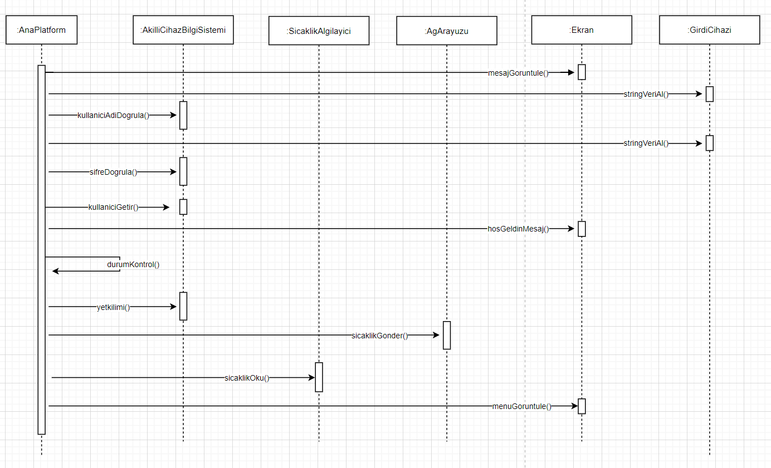

## Soğutucunun Çalıştırılması Sıralama Şeması

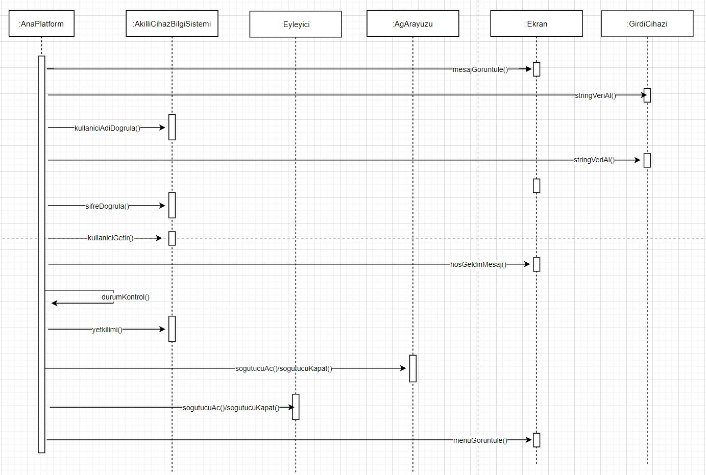

# Aktivite Şemaları

## Sıcaklığın Görüntülenmesi Aktivite Şeması

metin, gök, harita, grup içeren bir resim

Açıklama otomatik olarak oluşturuldu

## Soğutucunun Çalıştırılması Aktivite Şeması

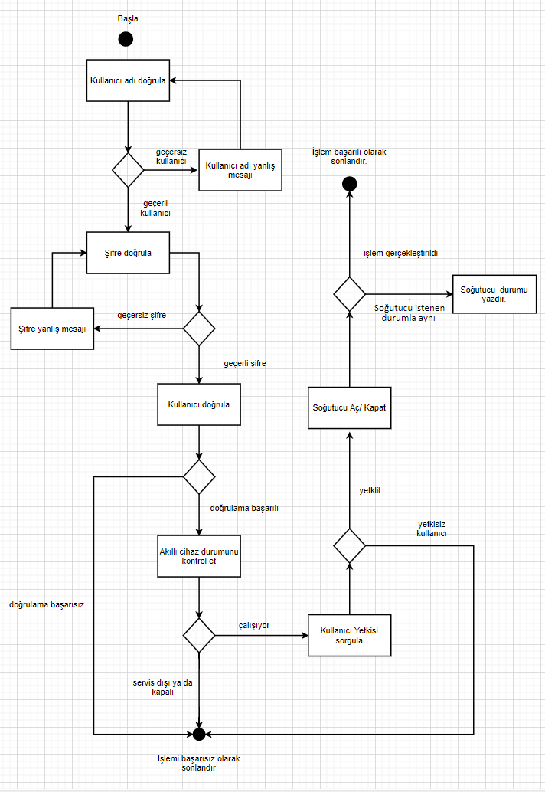

# Sınıf Şeması

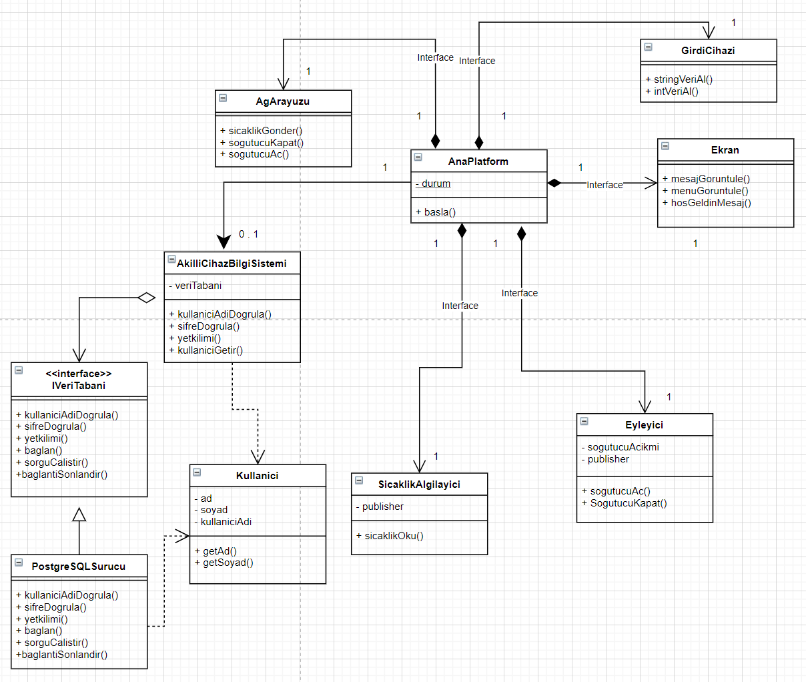

# CRC Kartları

tablo içeren bir resim

Açıklama otomatik olarak oluşturuldu

# Durum Makinası Diyagramı



# Kullanıcı Doğrulama

metin içeren bir resim

Açıklama otomatik olarak oluşturuldu

# Menü İşlemleri

## Sıcaklığın Görüntülenmesi

metin içeren bir resim

Açıklama otomatik olarak oluşturuldu

## Soğtutucunun Açılması

metin içeren bir resim

Açıklama otomatik olarak oluşturuldu

## Soğtucunun Kapatılması

metin içeren bir resim

Açıklama otomatik olarak oluşturuldu

# Veritabanı

metin içeren bir resim

Açıklama otomatik olarak oluşturuldu

# Dependency Inversion Gerçeklemesi

Dependency inversion nesneler arasındaki bağlantıda yüksek seviyeli ve düşük seviyeli modülde soyutlamaya bağlı olmalı yani arayüz üzerinden bağlanmalıdır. Bu şekilde yapılacak değişiklikler diğer mödülleri etkilemez ve değişiklik yapmak kolaylaşır . OCP ilkeside sağlanmış olur.

metin içeren bir resim

Açıklama otomatik olarak oluşturuldu

# Observer

Birden fazla neseye gözlemledikleri nesnede meydana gelen olayı bildirmektir. Projede bu olay Çevrebirimlerinden Eyleyici ve Sıcaklık algılayıcı işlemlerini yaparken mesajlarını yayınlamaktadır abonemiz ise ana işlem platformu olup yayınlanan mesajları ekran vasıtasıyla ekrana yazdırmaktadır.

metin içeren bir resim

Açıklama otomatik olarak oluşturuldu

metin içeren bir resim

Açıklama otomatik olarak oluşturuldu

# Factory Method

Sınıftan nesne oluşturmak gerektiğinde istemci koddan ayırmak için kullanılan tasarım desenidir. Nesne oluşturulurken factory method çağırılarak oluşturulur. Istemci kod bu durumdan etkilenmez.

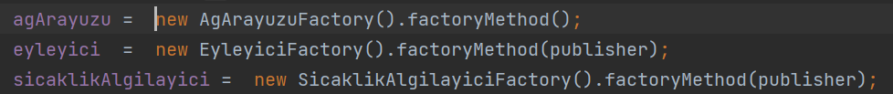

# Uygulama Kaynak Kodları

* https://github.com/enginemre/NYATHomework